La cronaca sportiva

Come Schumi, più di Schumi. Fenomeno Lewis: “Non smettete mai di crederci”

Come Schumi, più di Schumi. Fenomeno Lewis: “Non smettete mai di crederci”

Come Schumi, più di Schumi. Fenomeno Lewis: “Non smettete mai di crederci”
Missione compiuta per la Nazionale di Nicolato che batte il Lussemburgo 4-0 e conquista i tre punti necessari per staccare aritmeticamente il pass per gli Europei. L’Italia passeggia a Differdange. Apre il match Scamacca che in 29’ realizza una doppietta. Nella ripresa segnano anche Marchizza e Pinamonti. Azzurri qualificati con un turno d’anticipo.
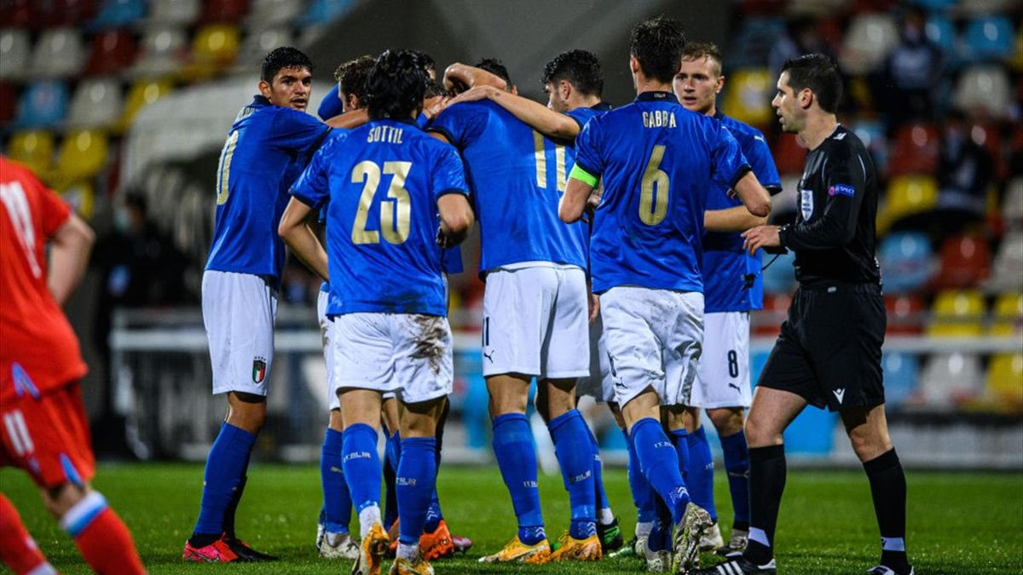

LUSSEMBURGO-ITALIA 0-4
15' e 29' Scamacca, 55' Pinamonti, 66' Marchizza

Occorrevano tre punti per staccare il pass per gli Europei con un turno d'anticipo e l'Italia di Nicolato non si è fatta pregare. Nonostante l'avversario qualitativamente inferiore e già battuto 5-0 nella gara d'andata, gli Azzurrini hanno onorato al massimo l'impegno, rendendo il prossimo match contro la Svezia una passerella festosa verso gli Europei. Formazione tipo per il Ct con l'Italia immediatamente padrona del campo e decisa a indirizzare la gara nel più breve tempo possibile. Lussemburgo tutto sotto la linea della palla e pronto a ripartire nell'eventualità di spazi lasciata dagli Azzurri. Gara sbloccata al 15' da una rete dell'onnipresente Scamacca che, proprio nell'azione precedente al gol, aveva già sfiorato la rete del vantaggio. Sono bastati 29' all'attaccante azzurro per segnare la sua personale doppietta e, di fatto, spegnere ogni velleità di gloria del Lussemburgo. Italia in controllo per tutto il primo tempo.

Nella ripresa, stessa trama della gara e stessa voglia dell'Italia di affondare. Al 55' segna Pinamonti entrato da poco e al 66' Marchizza realizza il 4-0 con un bel tiro al volo che chiude i conti. L'Italia avrebbe anche l'opportunità di arrotondare il punteggio ma bravo il Lussemburgo a difendersi. Nicolato risparmia energie e propone rotazioni in campo. La gara finisce 4-0 e inizia la gioia degli Azzurrini che festeggiano la qualificazione.

